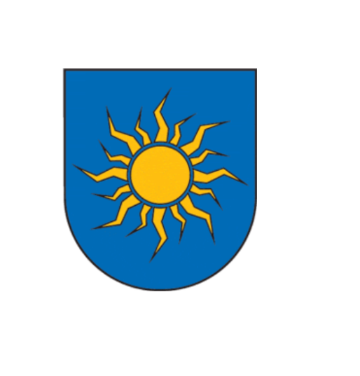

**ĶEGUMA PILSĒTAS SVĒTKI**

**Pludmales volejbolā**

**NOLIKUMS**

**1.Mērķis un uzdevums.**

Mērķis – popularizēt veselīgu dzīves veidu un sekmēt sporta attīstību.

Uzdevums - Veicināt pludmales volejbolā attīstību Ķegumā, popularizēt pludmales volejbolu kā spēles paveidu, celt sportisko meistarību un iesaistīt ķegumiešus un viesus sportiskās aktivitātēs.

**2. Sacensību vadība.**

Sacensības organizē Ogres novada sporta centrs sadarbībā ar biedrību “Esi aktīvs, radošs un izzinošs”.

Sacensību galvenais tiesnesis Emīls Josts, tel.nr. 29123392.

**3. Vieta un laiks.**

Sacensības notiks 2025. gada 31. maijā. **Ķeguma skolas stadionā**.

Sacensību sākums **Meitenēm no 12. gadu vecuma 09.00**

Sacensību sākums **Kungi no 18. gadu vecuma 09.00 (Atļauts startēt arī jaunākiem)**

**4.Sacensību dalībnieki.**

Sacensības paredzētas divām vecuma grupām.

Meitenes no 14. gadu vecuma

Kungi no 18. gadu vecuma (Atļauts startēt arī jaunākiem)

1. **Sacensību sarīkošanas kārtība.**

Pludmales volejbols notiek saskaņā ar spēkā esošajiem FIVB pludmales volejbola noteikumiem, kā arī attiecīgo sacensību nolikumu. Spēļu precīza sacensību shēma tiks izstrādāta ņemot vērā pieteikto komandu skaitu.

1. **Pieteikumi.**

Komandas pieteikums dalībai turnīrā iesniedzams pasākuma dienā.

Ierodoties komandai ir jāreģistrējas sacensību sekretariātā.

Uz Sacensībām katrai komandai atļauts pieteikt divus dalībniekus.

Sacensību dalībniekiem atļauts pārstāvēt tikai vienu komandu.

1. **Vērtēšana.**

Komandas vietu apakšgrupā noteiks pēc sekojoša principa:

* par uzvarētu spēli - 2. punkts;

* par zaudējumu - 0 punkti:

* ja divām vai vairākām komandām sakrīt punktu skaits, tad augstākās vietas ieguvēju nosaka:

* uzvaru skaits savstarpējās spēlēs;
* iegūto un zaudēto punktu attiecība savstarpējās spēlēs;
* iegūto un zaudēto punktu attiecība visās spēlēs;

**8. Tiesāšana.**

Sacensību galvenais tiesnesis sastāda sacensību izspēles grafiku un ir atbildīgs, lai sacensības noritētu saskaņā ar turnīra nolikumu.

Galvenais tiesnesis vada un uzrauga sacensību norisi.

Spēļu rezultātu skaita zaudētāju komanda. Pēc spēles **tiesnesis** paziņo sekretariātam spēles rezultātu. Sekretariāts veic rezultātu apkopošanu un sacensību grafika veidošanu. Nākamo spēli tiesā, komandas dalībnieks, kurš iepriekšējo spēli ir zaudējis.

**9. Finansiālie noteikumi.**

Dalības maksa par piedalīšanos NAV.

1. **Apbalvošana.**

Pirmo trīs vietu komandu spēlētāji tiks apbalvoti ar kausiem.

|  |
| --- |
| **Par sacensību dalībnieku veselības stāvokli ir atbildīgi paši spēlētāji, par ko viņi parakstās iesniedzot sekretariātā pieteikumu. Nepilngadīgiem spēlētājiem nepieciešama vecāku parakstīta piekrišana.** |

Tālrunis informācijai:

Emīls Josts tel. 29123392; e-pasts: [emils.josts@inbox.lv](mailto:emils.josts@inbox.lv)

**Pielikums 1.**

**Oficiālie FIVB pludmales volejbola noteikumi.**

Pludmales volejbols notiek saskaņā ar spēkā esošajiem FIVB pludmales volejbola noteikumiem, kā arī attiecīgo sacensību nolikumu.

1.Komandai spēle jāuzsāk divu spēlētāju sastāvā.

2. Sacensībās komanda spēlē vienādās formās (vienādi krekli).

3. Izcīņas sistēmu nosaka galvenais tiesnesis atkarībā no pieteikto komandu skaita.

4. Ar izlozes palīdzību komandas tiek sadalītas grupās.

5. Ņemot vērā pieteikto komandu skaitu, pirms spēļu sākuma, organizatori komandas informē par vienas spēles ilgumu. Spēles ilgums sevī iekļauj: setu skaitu; iegūto punktu skaitu/punktu robeža.

6. Turnīra organizatoram un turnīra galvenajam tiesnesim ir tiesības nepielaist pie spēles un/vai neļaut turpināt piedalīties turnīrā komandai vai spēlētājam, ja rodas aizdomas, ka: spēlētājs ir sagrozījis datus pieteikumā; spēlētājs uzdodas par citu personu; spēlētājs vai komanda neievēro turnīra noteikumus vai reglamentu; spēlētājs atrodas alkohola vai apreibinošo vielu ietekmē.

7. Komandas pārstāvis ir atbildīgs par kārtību spēles vietā. Pārkāpumu vai bojājumu gadījumā vainīgā komanda sedz visus radušos finansiālos zaudējumus.

8. Nolikumā neatrunātos jautājumus un konfliktsituācijas risina galvenais tiesnesis. 9.Dalībnieki ievēro valdības noteiktos epidemioloģiskos pasākumus, lai ierobežotu Covid-19 izplatību.

10. Starpgadījumu un pārkāpumu gadījumā, organizatori ir tiesīgi pieņemt lēmumu par sankciju piemērošanu pret attiecīgo komandu vai dalībnieku.

11. Visas pretenzijas par sacensību norisi, rezultātiem u.tml. – iesniegt sacensību galvenajam tiesnesim.

12. Piesakoties sacensībām dalībnieki apliecina, ka neiebilst Ķeguma pilsētas svētku laikā uzņemto fotogrāfiju un video materiālu izmantošanai sociālajos medijos.

**Pieteikuma Anketa nepilngadīgiem spēlētājiem**

**Komandas nosaukums: ____________________________________________**

|  |  |  |
| --- | --- | --- |
| **Komandas sastāvs** | **Piekrišana**:  Es piekrītu, ka mans bērns 2024.g. 25.maijā piedalās pludmales volejbola sacensībās, kas notiek Ķegumā, Ķeguma skolas stadionā. Esmu iepazinies(usies) ar sacensību nolikumu, kā arī noteikumiem, un uzņemos jebkādu risku, kas var rasties, piedaloties sacensībās.  Apstiprinu, ka mana bērna veselība ir piemērota dalībai šajās sacensībās. | |
| **Vārds Uzvārds:**  **Dzimšanas datums,** | **Spēlētāja viena no vecākiem, ja jaunāks par 18 gadiem,**  **paraksts, vārds uzvārds, tel.nr.** |
| 1. **Spēlētājs:** |  |  |
| **2. Spēlētājs:** |  |  |

**Pilsēta: ______________________________________**

**Iesniedzēja:**

Vārds Uzvārds: **____________________________**

**E-pasts un tel.nr.:_____________________________________________________**

**Pieteikuma Anketa pilngadīgiem spēlētājiem**

**Komandas nosaukums:________________________________________________**

**Vecuma grupa: ___________________________________**

|  |  |  |
| --- | --- | --- |
| **Komandas sastāvs** | **Piekrišana**:  Ar savu parakstu, apstiprinu, ka esmu iepazinies ar sacensību nolikumu, kā arī noteikumiem, un uzņemos jebkādu risku, kas var rasties, piedaloties pludmales volejbola sacensībās, kas notiek Ķegumā, Ķeguma skolas stadionā.  Apstiprinu, ka mana veselība ir piemērota dalībai šajās sacensībās. | |
| **Vārds Uzvārds:**  **Dzimšanas datums** | **Spēlētāja, ja vecāks par 18 gadiem paraksts** |
| 1. **Spēlētājs:** |  |  |
| **2. Spēlētājs:** |  |  |

**Pilsēta: ______________________________________________________________**

**Iesniedzēja:**

Vārds Uzvārds: **______________________________________**

**E-pasts un tel.nr.:_____________________________________**